
PDH光端机系列

1/2
16E1+4*10/100M PDH光端机
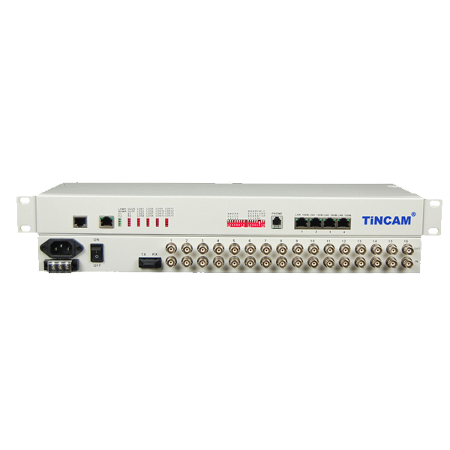

产品简介：
TBC-6480U1FE系列 16E1＋4*10/100M光端机，是在本公司研制的PDH光纤传输专用超大规模集成电路的基础上开发的点对点光传输设备。它能提供1路线性10/100M以太网通道。具有完善的告警功能，可选一路数字公务电话。设备电部分为全数字电路，整机工作可靠、稳定，功耗低，集成度高，体积小，易于安装维护。设备满足电信运营商及专网用户的需求，符合电信标准。适合电力、邮政、银行及联通、移动电信等用户的需要，符合电信运营商使用标准。

产品特点;
提供16路E1＋4*10/100BaseT；
以太网速率10M/100M自适应，支持VLAN协议；
E1端口采用数字式时钟恢复电路和数字式平台滑锁相电路；
提供命令E1对端环回功能，光路本端自环功能；
完备的电源、链路、告警指示功能，本端设备可实时监控对端设备的当前状态；
提供支路告警和声音告警屏蔽；
提供一路公务电话接口（选用）；
双纤双向和单纤双向机型可选；
光接口可选SC/PC, FC/PC，或提供SFP插槽；
符合电信级运营要求，平均无故障时间（MTBF）10万小时以上；
具有高可靠性，提供19“机架安装或、台置、壁挂、插卡，19”机架式，同时具备交直流供电；
电源可以选择交流220V、直流-48V、 24V、 12V、 5V，整机功耗＜５Ｗ；
提供SNMP网管功能；支持用户定制及OEM方式。

技术参数：
PDH光端机系列

2/2
光纤接口（单纤/双纤）
波长：单模1310nm/1550nm；多模850nm/1310nm
光纤芯数：收发双芯，收发单芯
发送功率： -9dBm/-5dBm
传输长度： 多模2公里，单模40、60、120公里
接收灵敏度： 优于-36dBm（BER<e-11）
接收动态范围： >27dB
连接器：SC/FC/ST
*特点：可根据用户需求定制为不同的接口类型。

E1接口特性
接口码型：HDB3码； 线路速率：2.048Mbps±50ppm
接口阻抗：75Ω /非平衡，120Ω /平衡
接口标准：ITU-T G.703
接口特性：满足G.703标准；抖动特性：满足G.704和G.823

以太网接口特性
速 率：10/100M自适应
协 议： 支持IEEE 802.3，IEEE 802.1Q(VLAN)
物理接口： RJ45座, 支持Auto-MDIX
工作模式： 全双工/半双工自适应
MAC地址表： 可以学习4096个MAC地址

